Контроллер уровня

СКЛ-4Ш
(с регулировкой чувствительности)

Технический паспорт

Инструкция по эксплуатации

Санкт-Петербург
1. ТЕХНИЧЕСКИЕ ХАРАКТЕРИСТИКИ

Напряжение питания | ~ 230В (±10В), 50 Гц
Потребляемая мощность | 5 Вт
Принцип определения наличия воды | кондуктометрический
Рекомендуемый тип провода датчика воды | водопогружной кабель и провод марок ВПВ, ВПП, ВППО, КВВ, КВВ-П, КВПВ, КПБК-90 и КПБП-9
Напряжение питания датчиков | переменное 12-18 В
Гальваническая развязка датчиков | через трансформатор с электрической прочностью изоляции 4 кВ
Количество режимов работы | 2
Максимально допустимая нагрузка встроенных реле | ~250 В, 5А (АС1)
Выходной управляющий сигнал | нормально открытый контакт
Габаритные размеры (ШхВхГ) | 50х90х70 мм
Температура окружающего воздуха | -25 – +50 °С
Крепление | настенное на DIN-рейку
Степень защиты | IP20

2. КОМПЛЕКТ ПОСТАВКИ

Контроллер уровня | 1 шт.
Технический паспорт | 1 шт.

3. УСТРОЙСТВО ПРИБОРА

Прибор состоит из корпуса, на лицевой панели которого находятся шильдик, индикаторные светодиоды и ручка регулировки «чувствительности» датчиков. Внизу и вверху корпуса находятся клеммники, к которым подключаются питающее напряжение, нагрузка и датчики. Прибор является электронным микроконтроллерным устройством. К входам подключаются датчики, работающие по принципу измерения электропроводности жидкости. При погружении датчика в воду или другую токопроводящую жидкость, электрическое сопротивление между ним и общим электродом падает, и информация об этом поступает на центральный процессор. Последний, в зависимости от режима работы, включает или выключает исполнительное реле соответствующего канала. Состояние датчиков и режима работы индицируется светодиодами. Если реле включено или датчик погружен в жидкость, соответствующий ему светодиод светится.
Прибор оснащён ручкой регулировки чувствительности. Если прибор не получает информацию о наличии воды на датчиках, но вода на них присутствует, поворачивайте ручку регулировки по часовой стрелке до появления индикации наличия воды. Если вода на датчиках отсутствует, но прибор индицирует наличие воды, поворачивайте ручку против часовой стрелки до пропадания индикации наличия воды.

4. ПРИНЦИП РАБОТЫ

Прибор может работать в двух режимах, режим 1 с шаровым краном класса Gidrolock
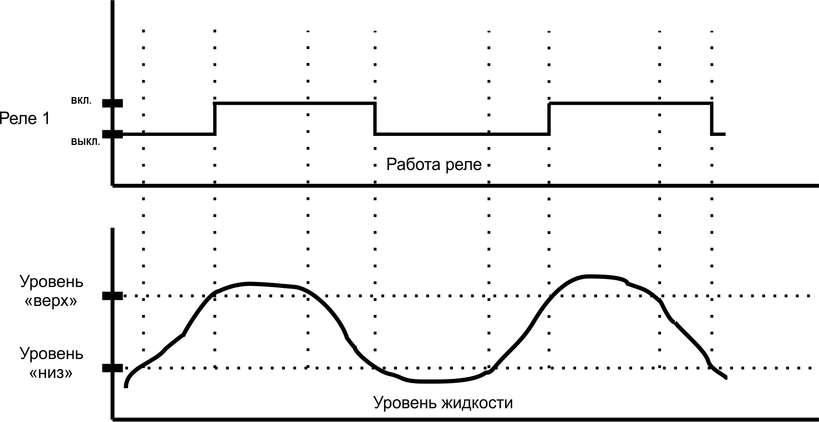

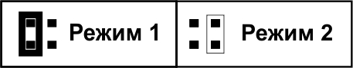

Рис.1. Диаграммы работы контроллера уровня в режиме 1.
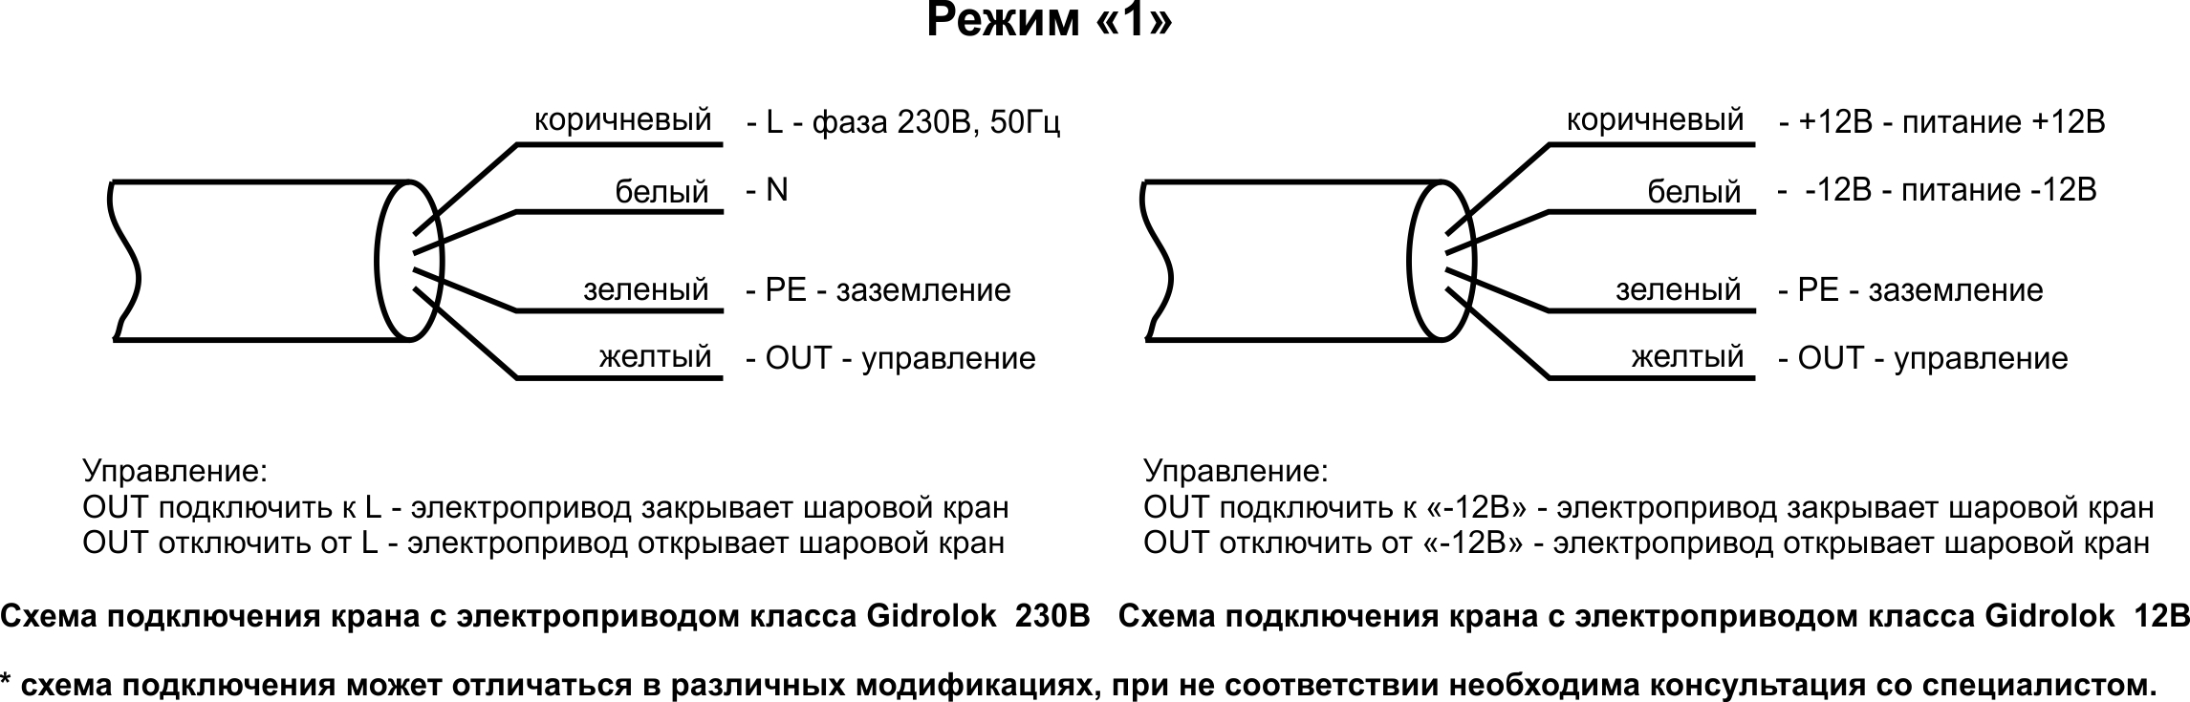
.

Режим 2 с шаровым краном класса Neptun
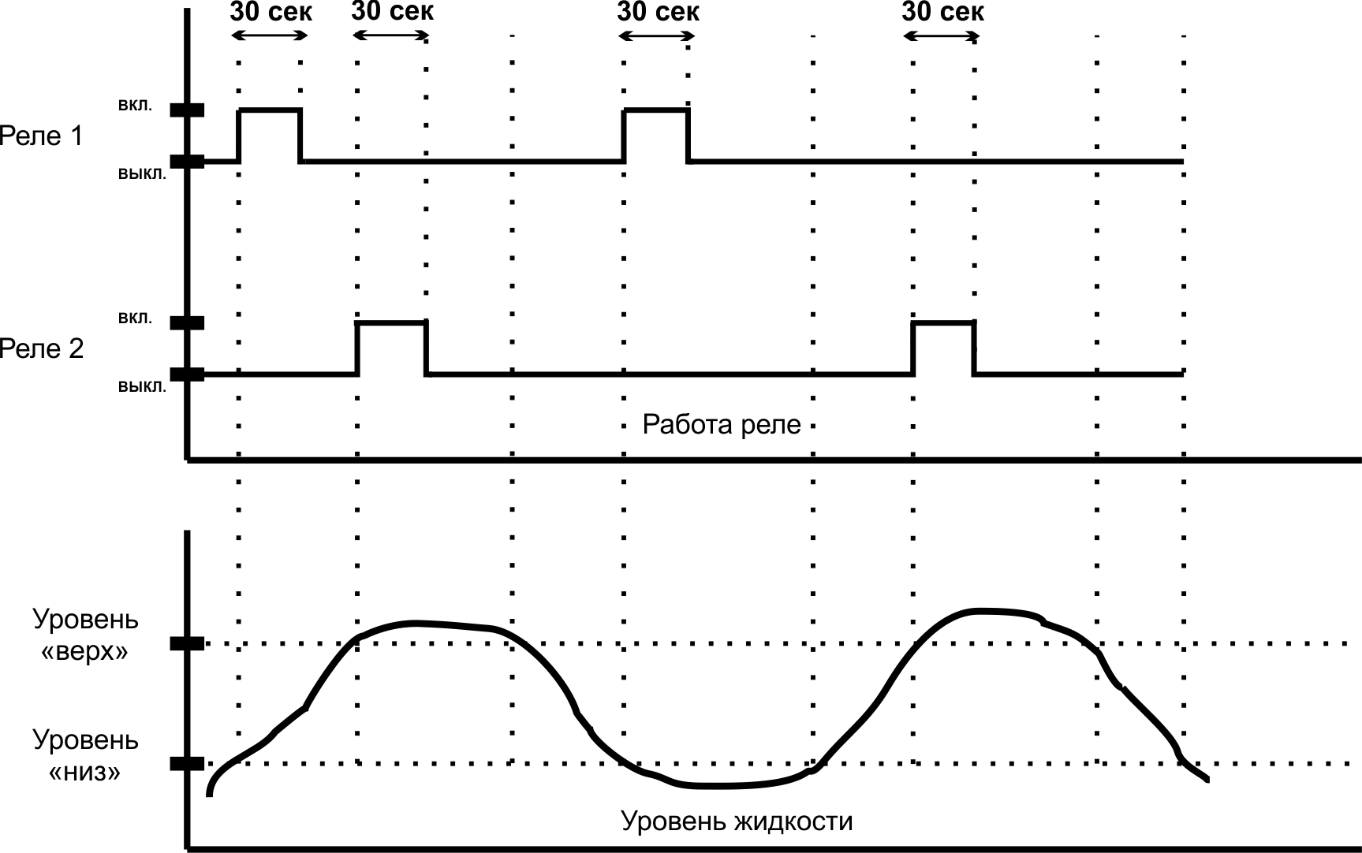

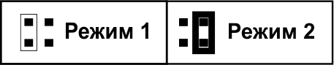

Рис.2. Диаграммы работы контроллера уровня в режиме 2.
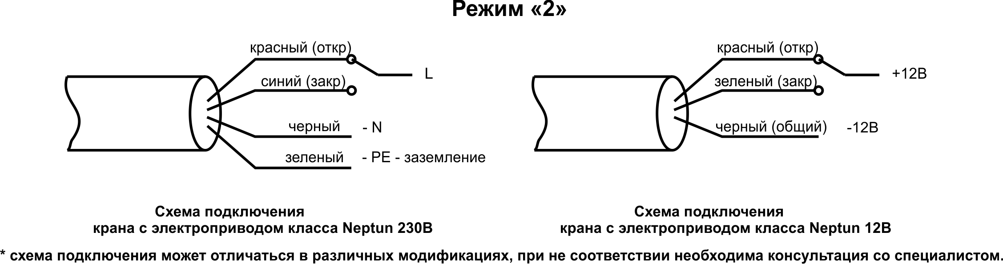

5. ВАРИАНТЫ ПОДКЛЮЧЕНИЯ ПРИБОРА

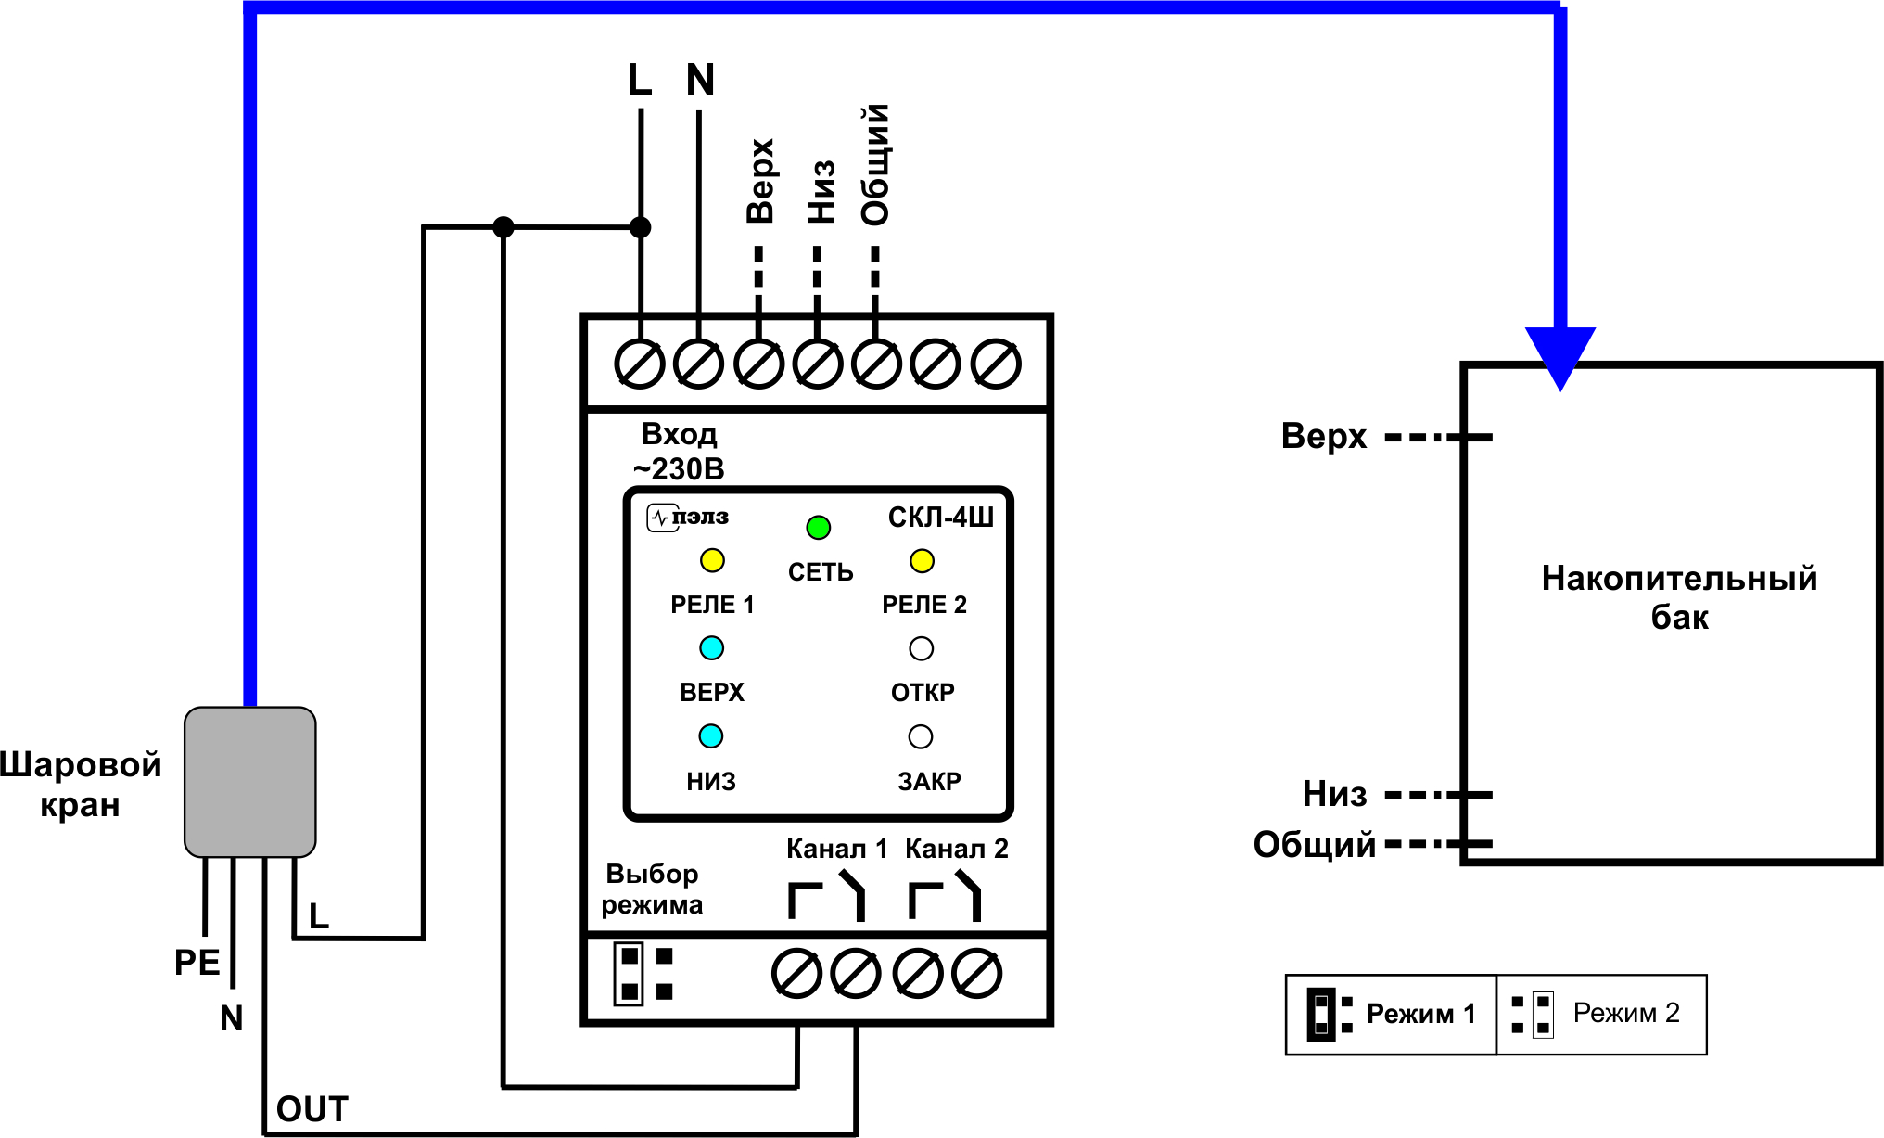
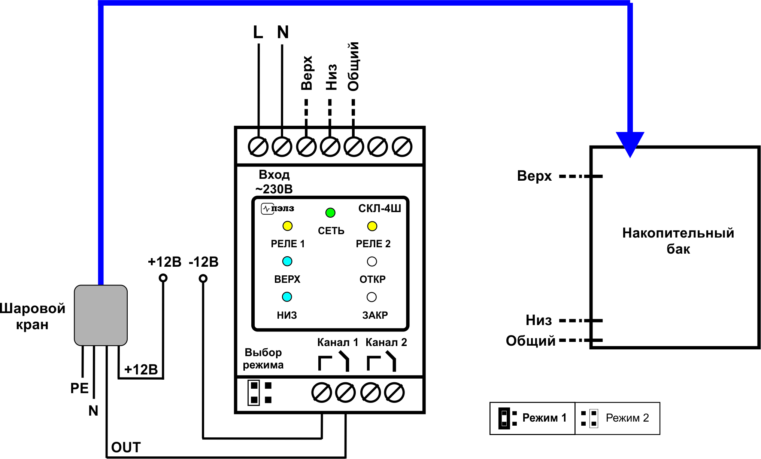

Схема 1. Подключение режим 1 слева: кран на напряжение ~230В. справа: кран на напряжение =12В
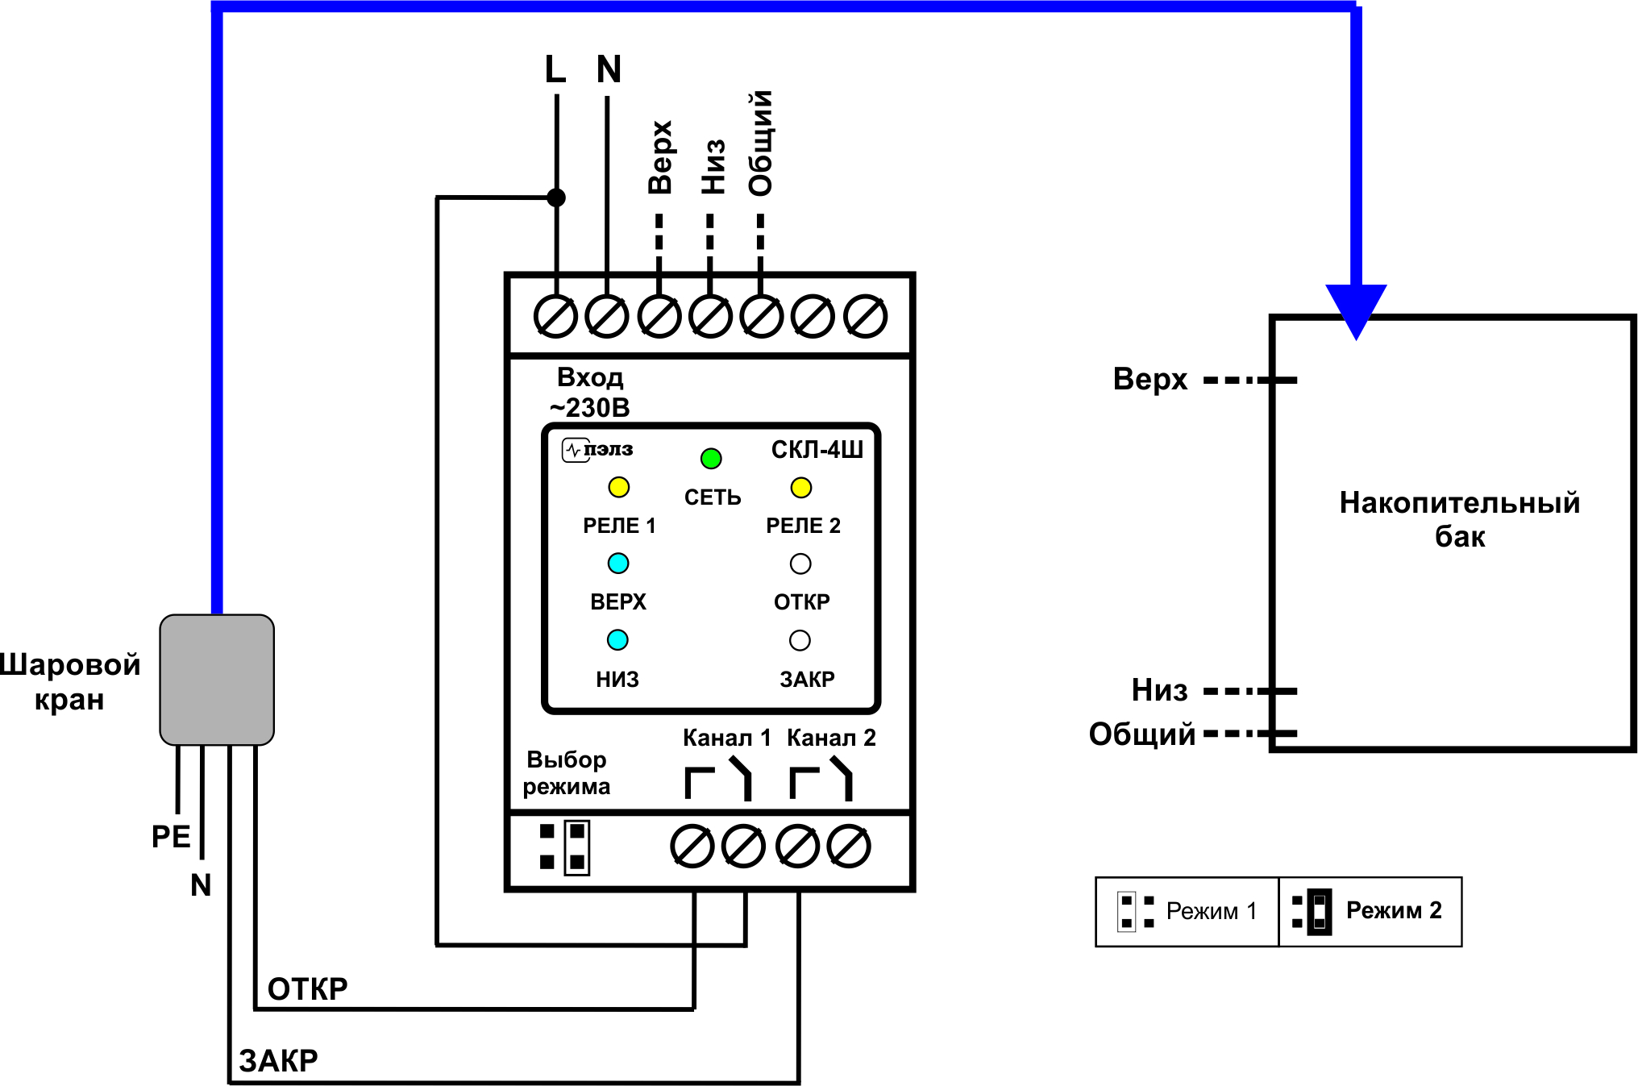
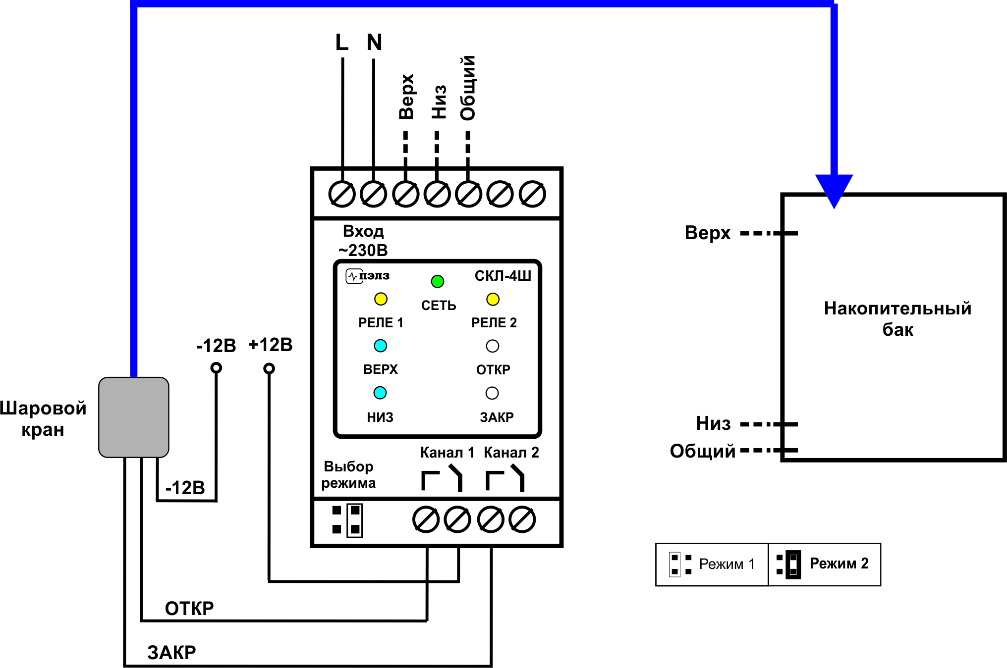

Схема 2 Подключение режим 2 слева: кран на напряжение ~230В. справа: кран на напряжение =12В

6. ГАРАНТИЙНЫЕ ОБЯЗАТЕЛЬСТВА

Предприятие гарантирует бесплатный ремонт или замену неисправного устройства в течение одного года со дня продажи.
Гарантия не распространяется на приборы с повреждениями, изменениями схемы, потерей внешнего вида, нарушениями пломбы и контрольной ленты и вышедшие из строя по вине потребителя.

7. ПРИЕМКА ИЗДЕЛИЯ

Контроллер уровня СКЛ-4Ш зав № ______________ испытан и признан годным к эксплуатации.

Дата продажи " " …………………………………………. г.

(М. П.)

ООО "Первый электронный завод"
190005 Санкт-Петербург, наб. Обводного канала, д. 118 а, лит. Б
Тел. (812) 923-09-37, 980-82-08, 363-09-95
www.thermoregulator.ru

